四川中衡检测技术有限公司
报告书信息网上公示内容填报表 ZLJL/43-01
报告书名称 | 绵阳中科绵投环境服务有限公司绵阳中科绵投资源循环利用基地沼气综合利用项目职业病危害控制效果评价报告书
用人单位名称 | 绵阳中科绵投环境服务有限公司 |  | 联系人 | 匡老师
用人单位地址 | 绵阳市涪城区玉皇镇坚堡梁村
技术服务项目组成员 | 林瑞英、杨皓、邓琪
现场调查人员 | 林瑞英、邓琪 | 现场调查时间及照片 | 2023.10.13 | 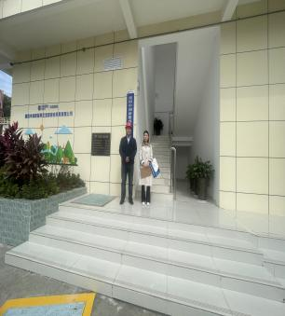
现场采样人员 | 任勇、钟睿 | 现场采样时间及照片 | 2023.11.20至11.22 | 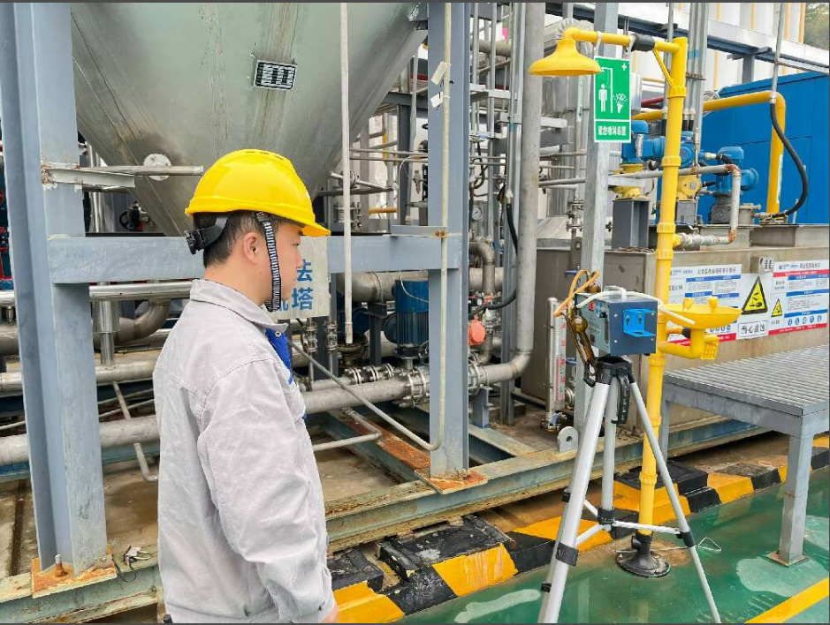
现场检测人员 | 何小凤、宋小兰、任典、杨明菊 | 现场检测时间及照片 | 2023.11.23至11.29
用人单位陪同人员 | 匡老师

